《电子电路仿真与设计》作业

**实验名称：**二阶巴特沃斯电路设计

**作业类型**：设计性作业

**专业班级**：电子科学与技术17级 3 班

**学 号**：12

**姓 名**：罗啸

**学 期**：2019-2020年第一学期

**指导教师**：程铁栋

|  |  |  |
| --- | --- | --- |
| **作业目的** | 掌握二阶巴特沃斯电路的设计方法。 | 备注 |
| **共同要求**  **和条件** | 对二阶巴特沃斯电路设计，讨论品质因数 |  |
| **差异性结果要求** | 1.增益：5倍  2.截止频率：学号*1K |  |
| **报告要求** | 要有过程设计、结果分析的简要说明（包括图表）。*如果没有达到部分要求，必须有原因分析。*报告篇幅不超过4页（含此页），打印装订上交，注意排版美观。 |  |
| **评分基本** | 无结果，有结果但无设计思路、无分析描述，有分析但文不对题，报告马虎潦草，会给0分的。 |  |

**作业正文**

**一、电路设计流程**

作业要求利用二阶巴特沃斯电路设计一个增益为5，截至频率为学号*1KHz的电路，考虑到我的学号为12，即截止频率选取12KHz，设计电路的输入源幅值设为5V，利用运放以及若干电容、电阻设计二阶巴特沃斯电路.同时，为了较为精确地调节截止频率以及输出增益，利用计算的方法先大致求出各个元器件的参数，再根据仿真结果进行微调，以达到预期结果，尽量减少与预期的误差．

**二、设计方案**

电路设计见图1所示．

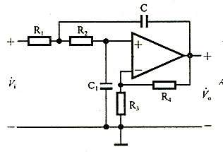

图1 二级巴特沃斯电路

通过分析，可以得到图1所示电路的传输函数表达式：

 （1）

查阅二阶低通滤波器（巴特沃斯响应）设计表可知，只需确定电容C以及截至频率，并利用电阻转换系数K计算，即可根据设计表得出其它各个参数的值．

 （2）

通过分析，得到各参数的值见下表

表1 电路各元件参数值

|  |  |  |  |  |  |
| --- | --- | --- | --- | --- | --- |
|  |  |  |  |  |  |
| 0.005u | 0.0167u | 389.7 | 946 | 1770.2 | 6958 |

注：表1中电容元件参数单位为F(法)，电阻元件单位为Ω(欧姆)．

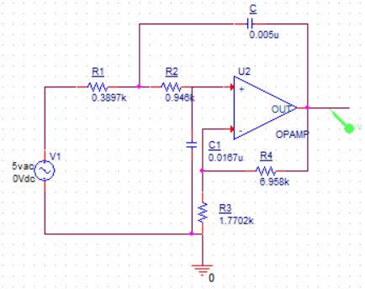根据所求各元器件参数，利用orCAD软件设计电路见图2．其中，输入电源为幅值为5V的频率扫描交流源，在仿真时可设置其频率的起止范围，在本次设计中，为了体现截至频率，选用的扫描最高频率为30KHz，设置电路参数，进行软件仿真，仿真结果见图3所示.

图2 设置参数后的电路设计

**三、仿真结果**

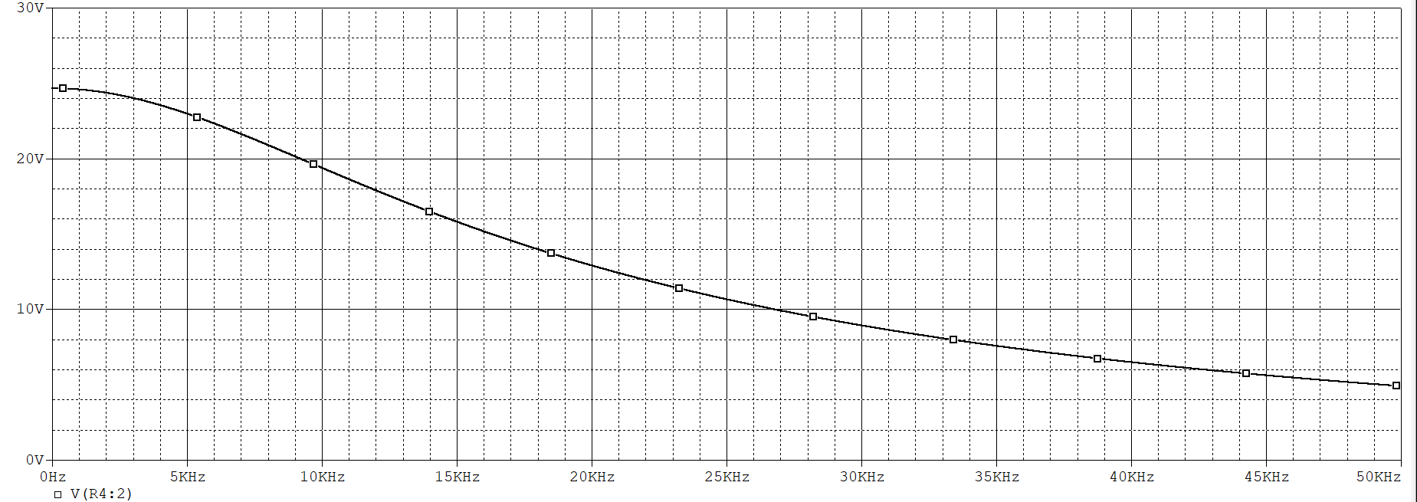

图3 仿真结果

**四、结果分析**

观察仿真结果可以发现，通过二阶巴特沃斯后，输出电压大致为25V，在0.707处，频率约为12KHz，即电路增益为，截至频率为12KHz．结合设计目标：增益5倍，截至频率12*1KHz．可知该二阶巴特沃斯电路很好的满足了设计需求，较为完美的完成了设计任务．

**教师评价：**